Задания школьного этапа ВОШ 2016-2017 гг. 9 класс
Блок 1
1.Укажите верное соответствие: «путешественник – географическое событие»: 3 балла
1. Исследование Новой Земли 2. Экспедиция в сердце «Небесных гор», открытие озера Иссык-Куль 3. Открытие северного побережья Австралии 4. Открытие хребта Черского
А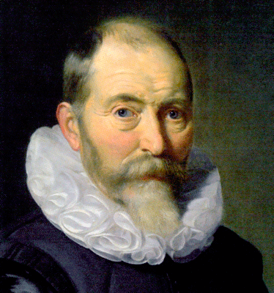 Б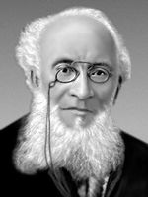 В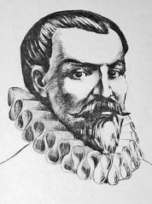 Г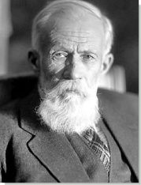
а) 1В 2Б 3А 4Г б) 1Б 2Г 3В 4А в) 1А 2Б 3В 4Г г) 1В 2Г 3А 4Б

2.Географическую широту нельзя определить: 3 балла
а) секстантом б) астролябией в) лаглинью г) квадрантом
3. Укажите верное соответствия: географическая наука – объект её изучения. 3 балла
а) петрография - наука, изучающая минералы;
б) лимнология – наука, изучающая болота;
в) геокриология - наука о ледниках;
г) потамология - наука о реках;

4 Определите к какой языковой группе относится народ , на территории проживания которого расположен антипод (точка с противоположными географическими координатами) точки с координатами 62° ю.ш. 58° з.д. 4 балла
а) финно-угорская б) тюркская в ) монгольская г) славянская
5. Высочайшей точкой Российской империи в первой половине 19 века была горная вершина: 3 балла
а) Ключевская сопка б) Эльбрус в) пик Исмоила Сомони г) Денали
6. Определите, по какому признаку сгруппированы объекты в строке, найдите среди них лишний: 3 балла
а) Торресов; б) Девисов; в) Суэцкий; г) Босфор;
7. Это бессточное реликтовое озеро, находится на территории четырёх стран. Озеро, по-видимому, было известно Птолемею под именем «периодически появляющегося болота Нуба». 3 балла
а) Аральское б) Каспийское в) Чад г) Мертвое

8. По перевернутым на 90, 180 или 270 градусов фрагментам физической карты определите великие реки мира. На каком фрагменте изображена река, имеющая второй по площади бассейн среди рек мира: 5 балла
1. 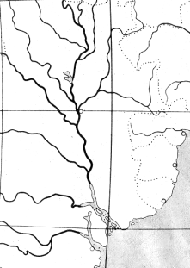 2. 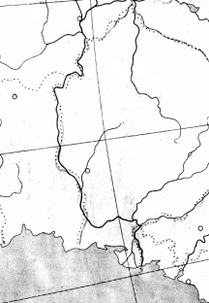 3. 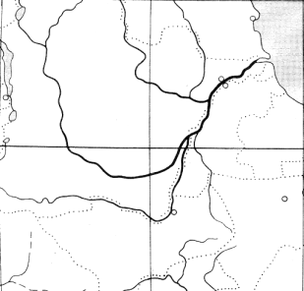 4. 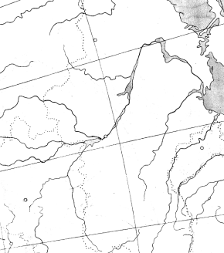
а) 1 б)2 в)3 г) 4
9.Укажите верный вариант «форма рельефа – возраст складчатости»: 3 балла
а) Мугоджары – каледонская складчатость;
б) Кузнецкий Алатау – герцинская складчатость;
в) Хамар-Дабан – байкальская складчатость;
г) Сихотэ-Алинь – альпийская складчатость;
10. Укажите вариант, где все объекты относятся к одному бассейну стока: 3 балла
а) оз. Балхаш, Большое Соленое оз., Юг, Сура;
б) Хопер, Медведица, Маныч, Нева;
в) Яна, Хета, оз. Таймыр,Уфа;
г) Шилка, Сунгари, Хуанхэ, оз.Титикака;

11. Определите по описанию данный географический объект. 4 балла
Сильно расчленённый горный массив вулканического происхождения, расположенный на северо-западе одной из крупнейших равнин мира. Примерно 252 млн. лет назад здесь находился гигантский супервулкан. Это второе в мире по величине трапповое плато часто называют «краем десяти тысяч озёр и тысячи водопадов». По количеству водопадов оно занимает первое место на территории страны.
Укажите самый высокий водопад материка, страны, этой территории:
а) Кивач б) Тугела в) Тальниковый г) Каракол

12. Определите, о каком явлении природы идет речь: «Над рекой, над долиной повисла белая холстина». Укажите район более частого распространения этого явления: 4 балла
а) Арктика б) Антарктида в) Сибирь г) субтропики Северного полушария
13. Укажите верное утверждение: 3 балла
а) если Луна располагается между Землей и Солнцем, бывает полнолуние;
б) трог, бархан, кам – аккумулятивные формы рельефа;
в) большая часть нефти России добывается в тайге;
г) экспедицией открывшей в 1913 году архипелаг Северная Земля руководил А.Норденшельд;
14. Тропические циклоны, зарождающиеся в Индийском океане, называются …3 балла

- вили-вили;

- смерчами;

- тайфунами;

- ураганами.

15. Установите верное соответствие: «место обитания –фото - вид приматов»: 3 балла
1.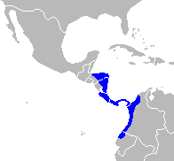 2. 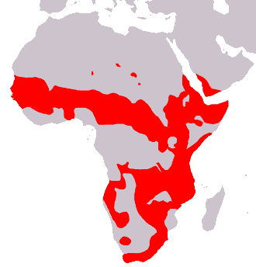 3. 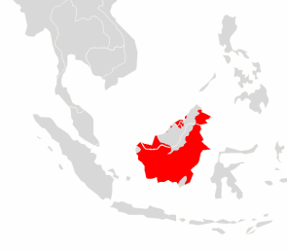 4. 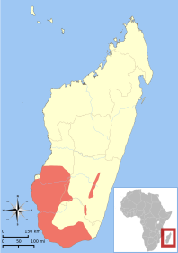
А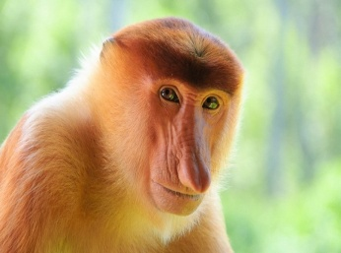 Б 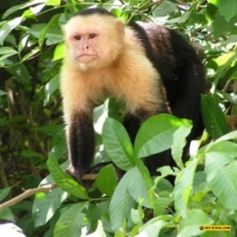 В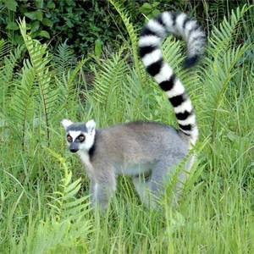 Г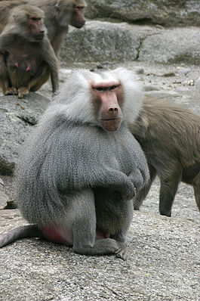
5.Обыкновенный капуцин 6. Павиан 7. Носач 8. Лемур
а) 1Б5 2Г6 3А7 4В8 б) 1Г6 2Б8 3А5 4В7 в) 1А7 2Б5 3Г6 4В8 г) 1В8 2Г7 3В6 4А5
16. Укажите, какой заповедник находится в таежной зоне: 3 балла
а) Шайтан-Тау б) Галичья Гора в) Дарвинский г) Эрзи
17. Установите верное соответствие: «народный промысел – регион производства» 4 балла
1.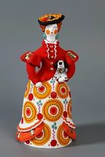 2. 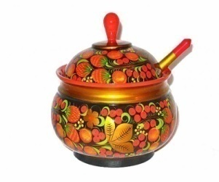 3.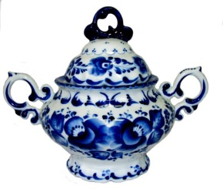 4.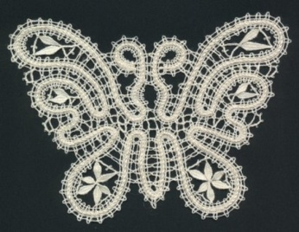
А) Нижегородская обл. Б) Московская обл. В) Вологодская обл. Г) Кировская обл.
А) 1В 2Г 3А 4Б б) 1Г 2А 3Б 4В в) 1Б 2А 3Г 4В г) 1А 2Б 3В 4Г

18.Самая низкая доля титульного народа в республике: 3 балла
а) Карелия б) Коми в) Хакасия г) Адыгея
19. Вы переместились от Гринвичского меридиана вдоль экватора в сторону Южной Америки на 445,2 км, затем от экватора по меридиану к тропику Козерога на 666 км и оказался в пункте с координатами: 3 балла
а) 4° ю.ш., 6° в.д. б) 6° ю.ш., 4° з.д. в) 6° с.ш., 4°в.д. г) 4° с.ш., 6°в.д.
20.Разница в местном (солнечном) времени составляет 1 час 40 мин. между Москвой (55° с.ш.37° в.д.) и (укажите город): 4 балла
а) Ташкент(41˚ с.ш. 69˚ в.д.)
б) Тюмень (57˚ с.ш.65˚ в.д.)
в) Копенгаген (55˚ с.ш. 12˚ в.д.)
г) Калининград (54˚ с.ш. 20˚ в.д.)
21.Рассчитайте по карте примерное расстояние между следующими объектами: 4 балла
а) самый мощный водопад в Северной Америке;
б) самая удалённая от центра Земли точка её поверхности;
а) 5280 км
б) 5170 км
в) 4884 км
г)4488 км
22. Самую теплую параллель называют «термический экватор». В течение года термический экватор остается в Северном полушарии, перемещаясь от зимы к лету в более высокие широты.

Чем объясняется различие в местонахождении термического и географического экваторов? 4 балла

а) особенностями циркуляции атмосферы;

б) соотношением суши и океана;

в) направлением океанических течений;

г) эллиптической формой околосолнечной орбиты Земли;

23. Какие почвы характерны для сухих саванн? 3 балла
а) красноземы
б) красно-желтые ферраллитные
в) каштановые
г) красно-бурые

24. Малахит – минерал, который сейчас используется для поделок. Со времен Древнего Египта малахитовую руду использовали для получения металла. Выберите условный знак, которым на карте показаны руды для получения того же металла: 3 балла
а) б) в) г)
25. Помните у А. С. Пушкина в «Сказке о попе и о работнике его Балде»: 4 балла
« В год за три щелчка тебе по лбу,
Есть же мне давай вареную полбу».
Из разновидности какой сельскохозяйственной культуры, изображенной на фото, варили полбу?
а)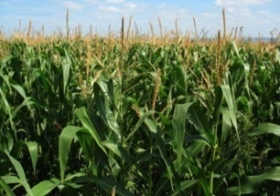
б) 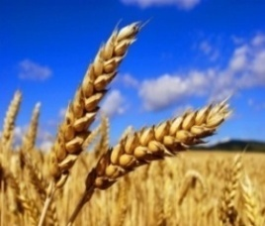
в) 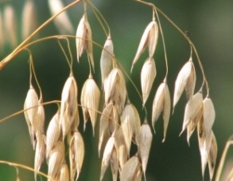
г) 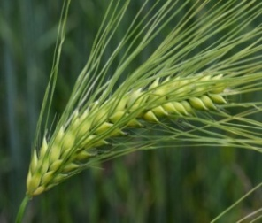

Блок 2
1. Укажите верное соответствие «путешественник и его достижения»: 3 балла
1)В.В.Прончищев 2) О.Ю.Шмидт 3) Б.А.Федченко 4) О.Е.Коцебу
А) Мореплаватель, совершивший 3 кругосветных путешествия;
Б) Географ, ботаник, исследователь Средней Азии, именем которого назван географический объект на Памире;
В) Первый руководитель Главного Управления Северного морского пути;
Г) Исследователь моря Лаптевых и восточного побережья Таймыра;
а) 1А 2В 3Б 4Г б) 1Г 2В 3Б 4А в) 1Б 2В 3Г 4А г) 1В 2А 3Б 4Г

2. Выберите прибор для определения широты места: 3 балла
а) эклиметр б) буссоль в) астролябия г) теодолит
3. Установите соответствия: географическая наука – объект её изучения. 3 балла
1. гидрогеология 2. геоморфология 3. гляциология 4. топонимика
А) рельеф Б) подземные воды В) природные льды Г) географические названия. .
а)1А 2Б 3В 4Г б) 1Б 2А 3В 4Г в) 1Б 2Г 3А 4В г) 1В 2А 3Б 4Г

4. Определите к какой языковой группе относится народ , на территории проживания которого расположен антипод (точка с противоположными географическими координатами) точки с координатами 62° ю.ш. 58° з.д. 4 балла
а) финно-угорская б) тюркская в)монгольская г) славянская
5. Укажите современное название высочайшей точки СССР: 3 балла
а) Пик имени Абу али ибн Сино б) пик Победы в) пик Исмоила Сомони г) Эльбрус

6. Определите, по какому признаку сгруппированы объекты в строке, найдите среди них лишний: 3 балла
а) Пермь б) Барнаул в) Чита г) Чебоксары
7. О каком озере в античный период географ Страбон писал: «Есть в Армении также большие озера… есть Арсене, называемое также Тоспитас. Оно содержит соду, очищает и восстанавливает одежду. Однако в силу этой примеси соды вода озера негодна для питья.»: 3 балла
а) Севан б) Рица в) Ван г) Урмия

8. По перевернутым на 90, 180 или 270 градусов фрагментам физической карты определите великие реки мира. На каком фрагменте изображена третья по площади бассейна река Европы: 5 баллов
1. 2.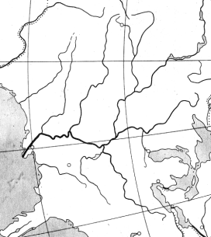 3.4.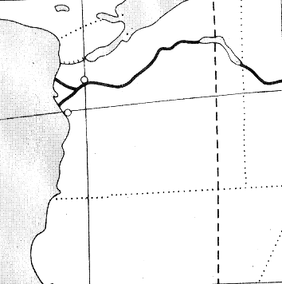
а) 1 б) 2 в) 3 г) 4
9. Укажите верное расположение геологических периодов в хронологическом порядке: 3 балла
1.Карбон 2. Неоген 3. Пермь 4. Четвертичный
а) 1 2 3 4 б) 1 3 2 4 в) 4 2 3 1 г) 4 3 2 1
10. К какому бассейну стока относятся перечисленные административные центры субъектов РФ: Тула, Киров, Тверь, Рязань? 3 балла
а) Северный Ледовитый океан б) Внутреннего стока в) Атлантический океан г) Тихий океан
11. Гора была описана И. А. Гончаровым в книге путевых очерков «Фрегат „Паллада“»:
Столовая гора названа так потому, что похожа на стол, но она похожа и на сундук, и на фортепиано, и на стену — на что хотите, всего меньше на гору. Бока её кажутся гладкими, между тем в подзорную трубу видны большие уступы, неровности и углубления; но они исчезают в громадности глыбы. <…> Я вглядывался в рытвины Столовой горы, промытые протоками и образующие видом так называемые «ножки стола». В каких горах во время путешествия И.А.Гончаров мог увидеть Столовую гору: 4 балла

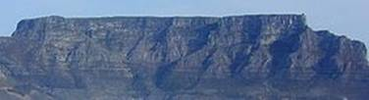
а) Драконовы горы б) Капские горы в) Скандинавские г) Пиренеи

12. Определите, о каком явлении природы идет речь в стихотворении М.Ю.Лермонтова:
«Ревёт ……, дымятся тучи
Над тёмной бездною морской,
И хлещут пеною кипучей,
Толпятся, волны меж собой».
В каких широтах особенно часто можно наблюдать это явление: 4 балла
а) в тропических над сушей;
б) в тропических над океаном;
в) в субтропических;
г) в умеренных;
13. Укажите неверное утверждение: 3 балла
а) Тиричмир – наивысшая точка горной системы Гиндукуш;
б) Сомалийское течение несет холодные воды от экватора в более высокие широты;
в) Нунатаки – это одиночные скалы или скалистые вершины, поднимающиеся над поверхностью ледника;
г) в прериях распространены дерново-подзолистые почвы;

14. Тропические циклоны, зарождающиеся в Тихом океане, называются …3 балла

а) вили-вили;

б) смерчами;

в) тайфунами;

г) ураганами.

15. Какое животное в Австралии можно встретить лишь в зоопарке: 3 балла
а) бандикут б) намбат в) коала г) капибара

16. Укажите, какой заповедник занимается изучением степных, полупустынных и пустынных ландшафтов: 3 балла
а) Азас б) Бастак в) Большая Кокшага г) Черные земли
17. Этот промысел возник в середине 18 в. на Урале, где были расположены металлургические заводы Демидовых. В какой области (кроме Свердловской) в настоящее время сосредоточено это производство: 4 балла
а) Московской б) Тульской в) Нижегородской г) Вологодской

18. Определите республику РФ по составу населения: ТН(титульный народ) - 56,2%, русские – 29,6%, даргинцы – 2,6%, казахи – 1,7%, турки-месхетинцы – 1,3%, чеченцы – 1,1% 3 балла
а) Дагестан б) Калмыкия в) Алтай г) Кабардино-Балкария

19. Самолет вылетел в южном направлении из Челябинска со средней скоростью 715км/ч. Время в пути 2,5 часа. Над территорией, какой страны он находится. 3 балла
а) Казахстан б) Узбекистан в) Туркменистан г) Иран

20.Разница в местном (солнечном) времени составляет 2 час 20 мин. между Ханты - Мансийском (61с.ш.69 в.д.) и (укажите город): 4 балла
а) Санкт-Питербургом (59˚ с.ш. 30˚ в.д.)
б) Смоленск (54˚ с.ш.32˚ в.д.)
в) Братск (56˚ с.ш. 101˚ в.д.)
г) Иркутск (52˚ с.ш. 104˚ в.д.)

21. Рассчитайте по карте примерное расстояние между следующими объектами: 4 балла
А) устьем реки, которую впервые прошёл от истоков до устья мехоторговец и картограф Дэвид Томпсон;
Б) крупнейшим островом России;
а) 16498 км б) 13763 км в) 9524 км г) 7313км
22. Самую теплую параллель называют «термический экватор». Положение термического экватора в течение года смещается.

Когда термический экватор наиболее приближен к географическому. 4 балла
а) июль (лето в северном полушарии);

б) сентябрь (осень в северном полушарии).

в) январь (зима в северном полушарии);

г) март (весна в северном полушарии);

23. Самые распространенные почвы в России:
а) подзолистые б) пойменные в) черноземы г) каштановые

24. На территории Хибинского массива в настоящее время установлено около 500 минералов, расположены крупнейшее в мире месторождения апатит-нефелиновых руд. Выберите условный знак, которым на карте показаны апатиты: 3 балла

а)
б)
в)
г)
25.Из каких сельскохозяйственных культур произведены знакомые для каждого каши. Установить соответствие « фото – сельскохозяйственная культура – каша»: 4 балла
I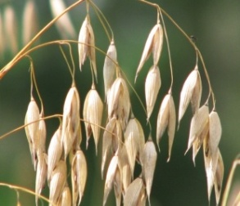 II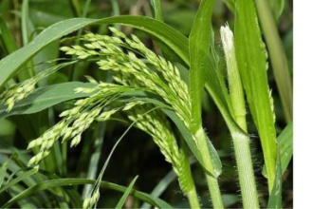III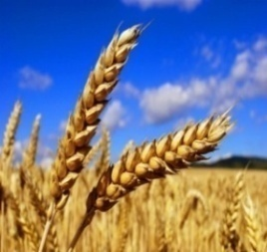 IѴ
А) пшеница Б) ячмень В) просо Г) овес
1. Манная 2. Геркулесовая 3. Пшенная 4. Перловая
а) IВ4 IIБ2 IIIГ3 IѴА1
б) IБ2 IIГ4 IIIА3 IѴВ1
в) I Г2 IIВ3 IIIА1 IѴБ4
г) IГ2 IIВ3 IIIБ1 IѴА4

Зажатый между мрачных скал,
О мести он давно мечтал.
Сметая на пути своем
Деревья, камни, новый дом,
Людей давил, животных смыл,
И только этим счастлив был…
Скрежет зубов, его оскал,
Казалось, исходил от скал.
Обезображена земля,
Камнями устланы поля…

